**GLI STUDENTI DELL’ARCHIMEDE ALLA**

**12^ EDIZIONE *DELL’INTERNATIONAL COSMIC DAY***

**DIPARTIMENTO DI FISICA­ E ASTRONOMIA “ETTORE MAJORANA” UNICT**

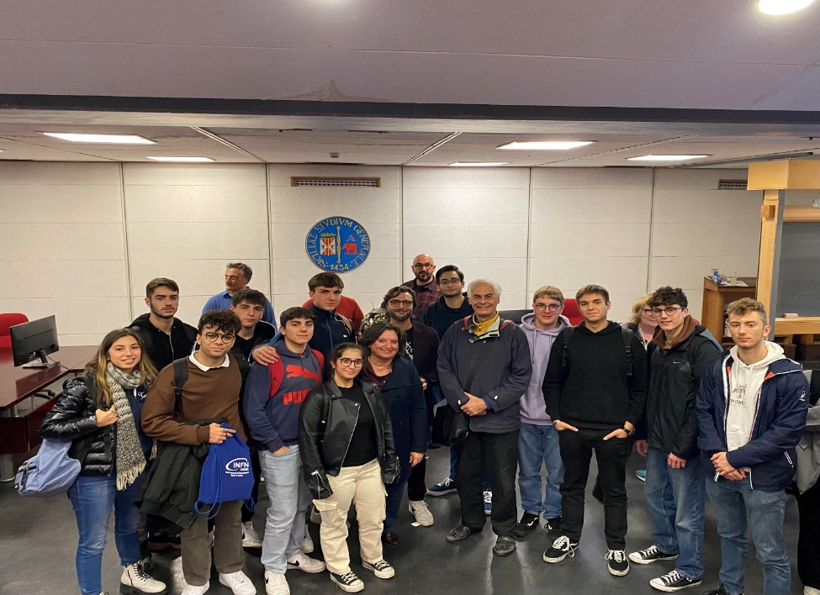

**Martedì 21 novembre 2023** gli studenti scelti tra *i meritevoli delle classi quarte e quinte*  hanno partecipato all’**INTERNATIONAL COSMIC DAY @ DFA-INFN SEZ CT**

**ROGETTO OCRA (OUTREACH COSMIC RAY ACTIVITIES)** presso *il*

***DIPARTIMENTO DI FISICA­ E ASTRONOMIA “ETTORE MAJORANA” UNICT -* CATANIA.**

Per le classi quarte gli studenti:

***SCUDERI LUCA* IV AAUTOMAZIONE,*MAUGERI GIORDANA* IV AELETTRONICA, *CIPOLLA ALESSANDRO* IV AELETTRONICA,**

***VALENTI MATTIA* IV AAUTOMAZIONE,*MESSINA PIETRO MARIA* IV CINFORMATICA, *DISTEFANO GIOELE* IV BELETTRONICA,**

***VENTIMIGLIA FRANCESCO* IV BELETTRONICA**

Per le classi quinte gli studenti:

***D’AMICO GIORGIA* V BINFORMATICA, *GIUFFRIDA GIUSEPPE* V ATELECOMUNICAZIONI,*CAMURRI MATTIA* V B ELETTRONICA, *FINOCCHIARO GAETANO* V BELETTRONICA, *GATTO GIORDANO* V AELETTRONICA, *LO NERO RICCARDO* V ATELECOMUNICAZIONI, *LEOTTA LUCA* V BINFORMATICA**

Docenti Tutor***:*** *Napoli G., Sapuppo G.*

Il programma si è articolato in: brevi seminari, misura del flusso dei raggi cosmici, analisi dei dati, videochiamata col *centro nazionale organizzatore dell'evento DESY (Germania)**(Deutsches Elektronen-Synchrotron* *(*[*Elettrosincrotrone*](https://it.wikipedia.org/wiki/Elettrosincrotrone)*tedesco) centro nazionale di ricerca scientifica sulla fisica nucleare.* La giornata si è conclusa con un gioco finale con Kahoot.

In quest’ultima sfida si sono classificati tra i primi tre i nostri studenti:

1^ *FINOCCHIARO GAETANO* V BELETTRONICA , 3^ *LO NERO RICCARDO* V ATELECOMUNICAZIONI

All’evento hanno aderito sette scuole del territorio con un numero ristretto di partecipanti. Sul profilo facebook dell’INFN _Sezione di Catania l’evento è stato così commentato:

*<<Spende la gioia, la curiosità e la bellezza degli 80 studenti provenienti da 7 scuole superiori della provincia di Catania>>*

|  |  |
| --- | --- |
|  |  |
|  |  |

La partecipazione si è conclusa con la successiva produzione di un *booklet* di cui si attende la pubblicazione da DESY.

Il booklet dell’Archimede è stato prodotto dalla nostra studentessa:

*Giordana Maugeri della IV AELETTRONICA*

|  |
| --- |
|  |

<https://docs.google.com/presentation/d/1KsDJijvU7TScYCNqqXxuxmiBZcCHKNEv/edit?usp=sharing&ouid=101440955594935752094&rtpof=true&sd=true>

Si ringraziano docenti e ricercatori del DFA_UNICT:

*Elena Geraci, Emanuele Leonora e Mario Buscemi* (progetto OCRA) per l’opportunità offerta al nostro Istituto di partecipare a quest’eccezionale evento.